Umweltpioniere mit Fremdsprachenzertifikat
Schüler der HLUW Yspertal, Privatschule des Zisterzienserstiftes Zwettl, absolvierten am 4. März 2015 das international anerkannte französische Sprachzertifikat „DELF“.

Yspertal, Stift Zwettl – An der Höheren Lehranstalt für Umwelt und Wirtschaft werden unter anderem Umweltwirte ausgebildet. „Wir bilden auch für das mittlere Management in Betrieben aus“, erklärt Schulleiter Mag. Gerhard Hackl „Neben den speziellen Fachkenntnissen in der Umweltanalytik, Umweltwirtschaft, Wasser- und Kommunalwirtschaft wird auf den Bereich der Allgemeinbildung und Fremdsprachenausbildung großer Wert gelegt.“ Bereits bei der Schulgründung, vor 25 Jahren, konnte man in die technisch angehauchte Ausbildung eine zweite Fremdsprache verpflichtend integrieren. Neben Französisch, Italienisch kann die Schülerin bzw. der Schüler auch Spanisch als zweite lebende Fremdsprach an der berufsbildenden Schule im Yspertal wählen.

Was ist DELF?

DELF bedeutet „Diplôme d’études en langue française“. DELF Diplome sind staatliche Sprachdiplome, die vom französischen Bildungsministerium vergeben werden. Mit einem DELF-Zertifikat hat die Schülerin bzw. der Schüler eine Zusatzqualifikation. Dieses Diplom bescheinigt die Beherrschung der Sprache auf dem international festgelegten Standard. „Eigentlich ist es bei uns schon seit Jahren Tradition, dass begeisterte und begabte Schülerinnen und Schüler sich mit diesem internationalen Sprachzertifikat auszeichnen lassen!“ freut sich Mag. Edith Wernad von der HLUW Yspertal. In Niederösterreich gibt es die Möglichkeit das DELF – Diplom abzulegen seit 2005. In diesem Schuljahr nutzten sieben Schülerinnen der HLUW Yspertal diese Möglichkeit.
„Eine zweite Fremdsprache zu sprechen ist heutzutage wichtig und es ist toll, seine eigenen Französischkenntnisse mit den internationalen Anforderungen messen zu können“, erklärt die begeisterte Schülerin Sophie Weinberger von der HLUW.

Anmeldung zum Schulbesuch - Schnuppermöglichkeit

110 Neueinsteiger können für das nächste Schuljahr aufgenommen werden. Die österreichische Klimaschutzpreisträgerschule im westlichen Niederösterreich hat natürlich auch ein Privatinternat. Der Anteil der Mädchen ist mit 40 Prozent durchaus beachtlich für eine Schule, die unter anderem auch eine umwelttechnische Ausbildung bietet. Die Anmeldung für den Schulbesuch ist jederzeit möglich, und man freut sich über Schnupperschülerinnen und -schüler. Informationen unter http://www.hluwyspertal.ac.at!

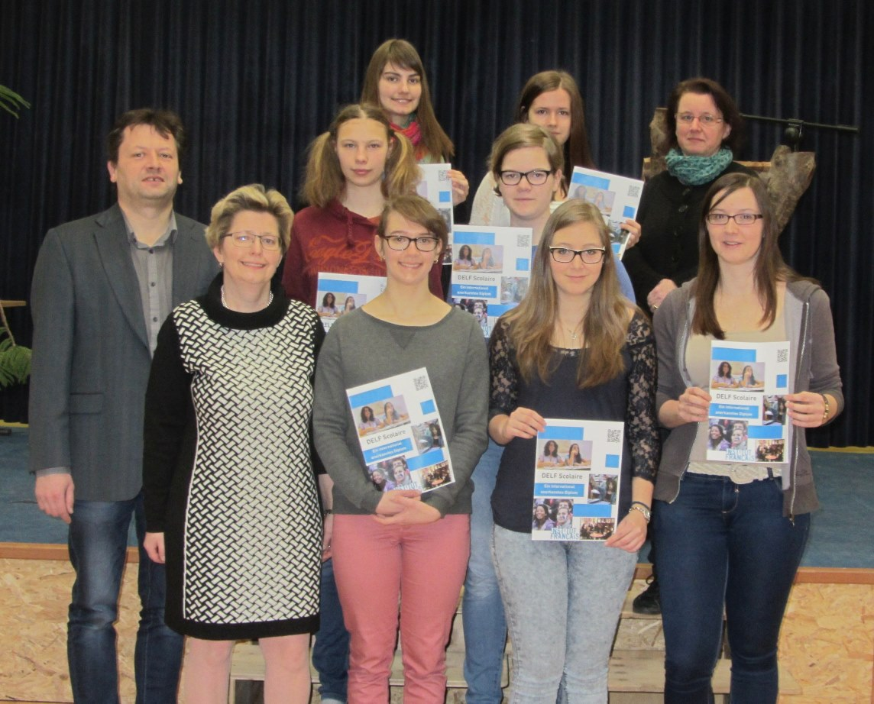
Umweltmanagerinnen mit guten Sprachkenntnissen! – An der HLUW Yspertal absolvierten sieben Schülerinnen das international anerkannte Sprachzertifikat „DELF“. (1. R. v. l.) Schulleiter Mag. Gerhard Hackl, DELF-Koordinatorin Mag. Edith Wernad, Vanessa Weixelbraun, Viviane Metja, Veronika Oberbauer, (2. R. v. l.) Gabriele Riegler, Astrid Trondl, Mag. Christine Haselmeyer, (3. R. v. l.) Sophie Weinberger, Magdalena Neumüller

Foto: HLUW Yspertal

